**Каминская Анна Карнеева (Kaminska Anna)**

25 июля 1795 г – крещение (НИАБ 136-13-894, лист 24об, №25/1795-р (ориг)), (РГИА 823-2-18, лист 252об,№20/1795-р (коп)).

Лист 24об. **Метрическая запись №25/1795-р (ориг).**

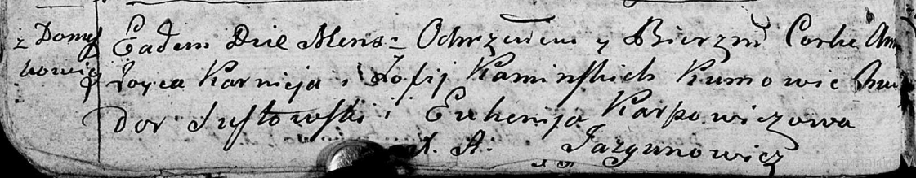

Дедиловичская Покровская церковь. 25 июля 1795 года. Метрическая запись о крещении.

Kaminska Anna – дочь родителей с деревни Домашковичи.

Kaminski Karniey – отец.

Kaminska Zofija – мать.

Sustowski Chwiedor - кум.

Karpowiczowa Euhenija - кума.

Jazgunowicz Antoni – ксёндз.

**РГИА 823-2-18:** Лист 252об. **Метрическая запись №20/1795-р (коп).**

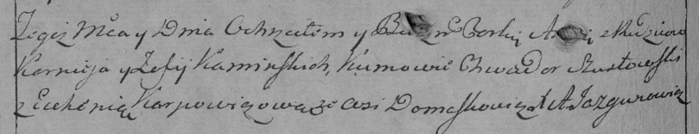

Дедиловичская Покровская церковь. 25 июля 1795 года. Метрическая запись о крещении.

Kaminska A[nna] – дочь родителей с деревни Домашковичи.

Kaminski Korniey – отец.

Kaminska Zofija – мать.

Szustowski Chwiedor – кум.

Karpowiczowa Euhenija – кума.

Jazgunowicz Antoni – ксёндз.